本校參加全國高級中等學校第1001031梯次讀書心得寫作比賽績優學生頒獎2012.01.03
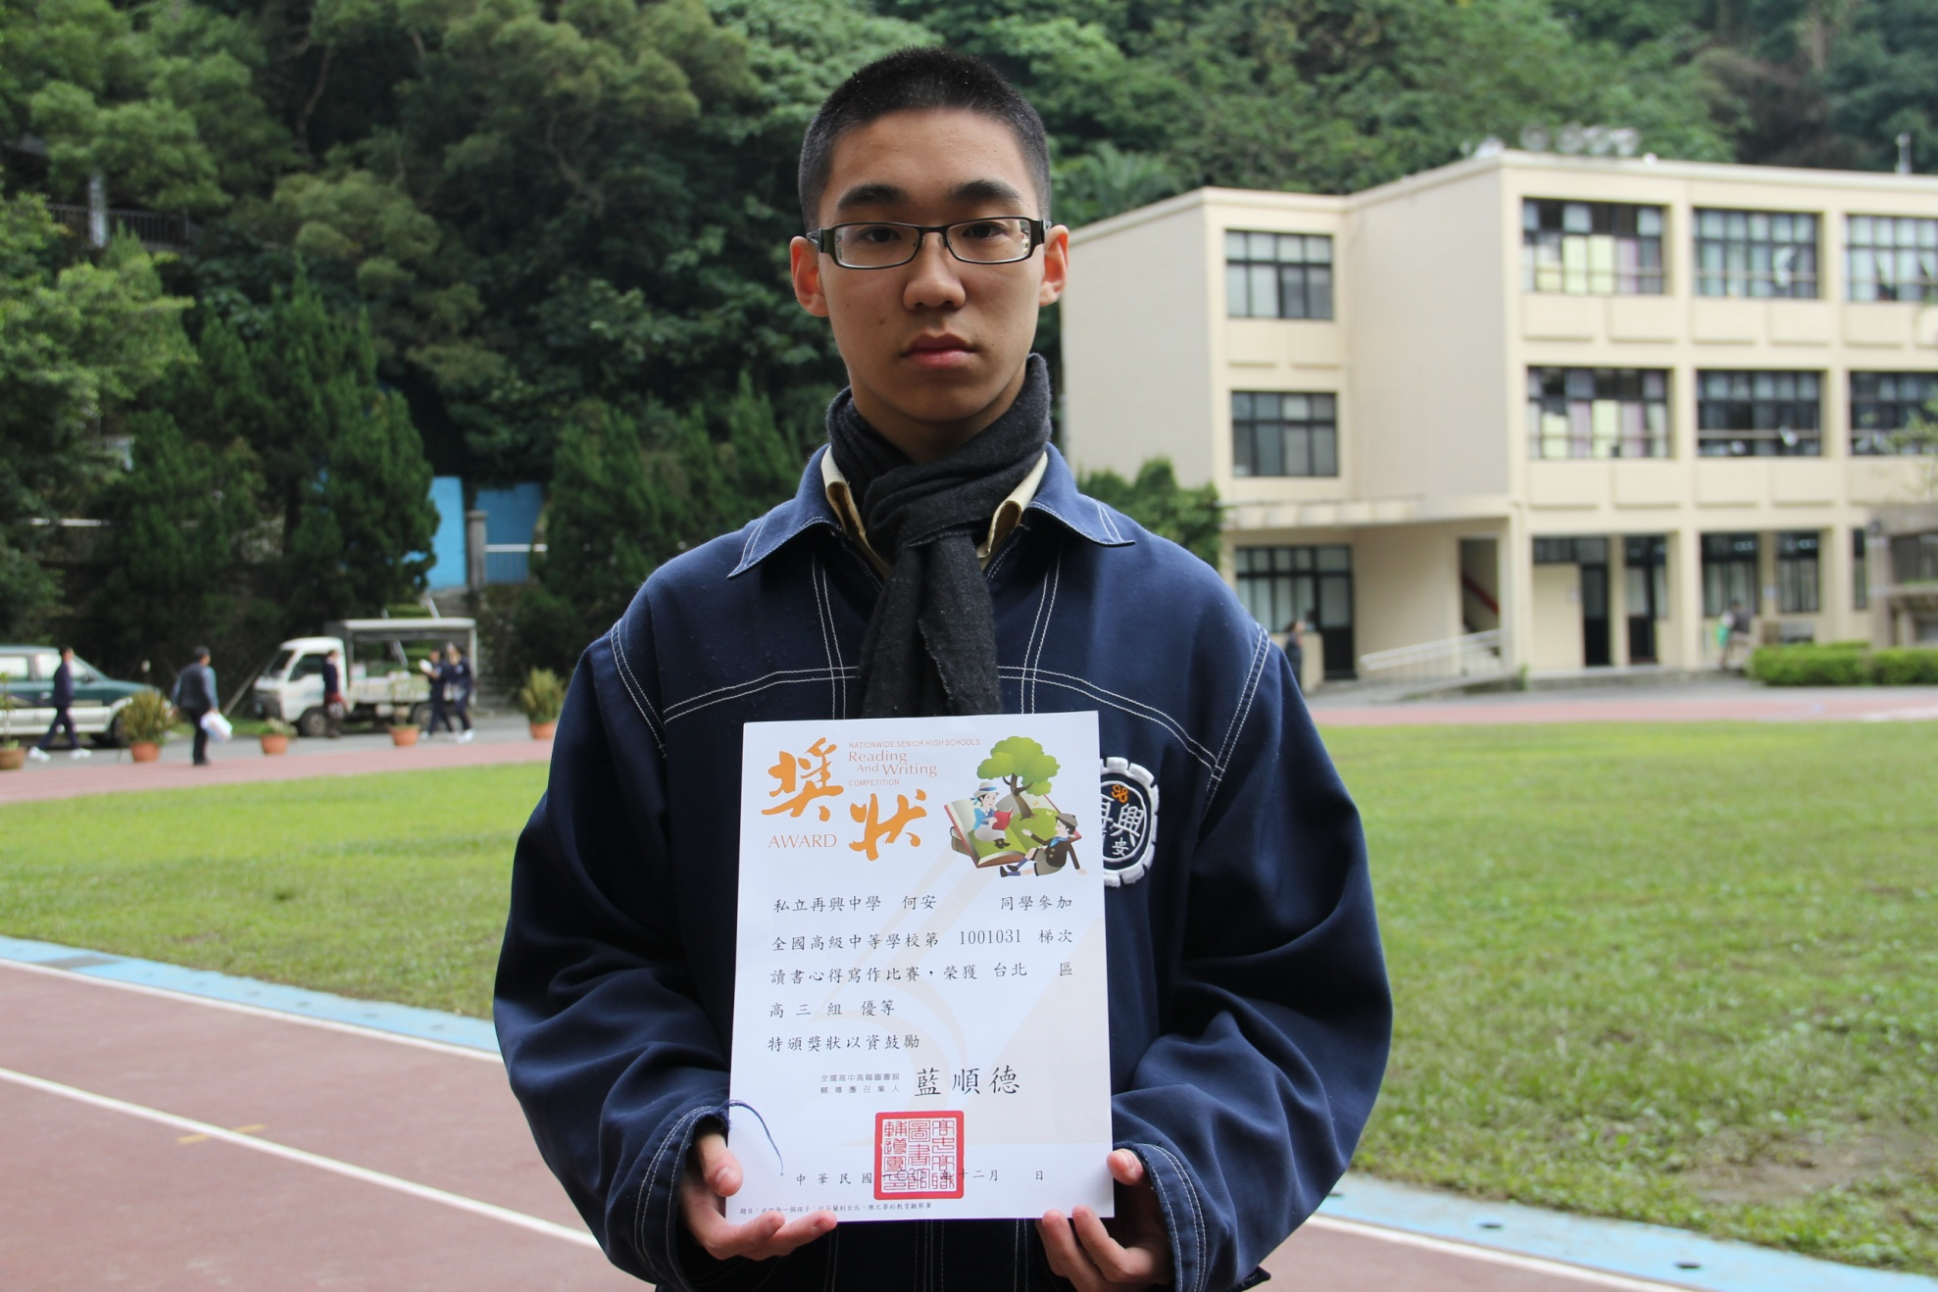
獲獎學生：高中部三年誠班何安

